Viết chương trình duyệt file

- Tạo project tên duyetfile

- Tạo layout cho 1 mục trên list bằng cách tạo một layout mới tên file_row.xml (chú ý: không có Layout bọc ngoài)
<?xml version="1.0" encoding="utf-8"?>
<TextView
xmlns:android="http://schemas.android.com/apk/res/android"
android:layout_width="fill_parent"
android:layout_height="wrap_content"
/>

- Trong file java chính cho kế thừa từ ListActivity. Khai báo 2 biến toàn cục, trong onCreate gọi hàm browseToRoot, viết hàm browseToRoot. Trong browseToRoot lại viết lời gọi đến một hàm tên browseTo.
public class MainActivity extends ListActivity {

private List<String> directoryEntries =
new ArrayList<String>();
private File currentDirectory = new File("/");
private enum DISPLAYMODE{ ABSOLUTE, RELATIVE; }
private final DISPLAYMODE displayMode = DISPLAYMODE.ABSOLUTE;

@Override
protected void onCreate(Bundle savedInstanceState) {
super.onCreate(savedInstanceState);
browseToRoot();
}

private void browseToRoot()
{
browseTo(new File("/"));
}
}

- Viết hàm browseTo như sau
private void browseTo(final File aDirectory){
if (aDirectory.isDirectory()){
this.currentDirectory = aDirectory;
fill(aDirectory.listFiles());
}else{

}
}
- Thêm 2 biến vào trong file strings.xml
<string name="up_one_level">..</string>
<string name="current_dir">.</string>
- Xây dựng hàm fill như sau:
private void fill(File[] files) {
this.directoryEntries.clear();

// Add the "." == "current directory"
// and the ".." == 'Up one level'
this.directoryEntries.add(getString(R.string.current_dir));
if(this.currentDirectory.getParent() != null)
this.directoryEntries.add(getString(R.string.up_one_level));

switch(this.displayMode){
case ABSOLUTE:
for (File file : files){
this.directoryEntries.add(file.getPath());
}
break;
case RELATIVE: // On relative Mode, we have to add the current-path to the beginning
int currentPathStringLenght = this.currentDirectory.getAbsolutePath().length();
for (File file : files){
this.directoryEntries.add(file.getAbsolutePath().substring(currentPathStringLenght));
}
break;
}
ArrayAdapter<String> directoryList = new ArrayAdapter<String>(this,
R.layout.file_row, this.directoryEntries);

this.setListAdapter(directoryList);
}
- Cấp quyền đọc thẻ nhớ
<uses-permission android:name="android.permission.READ_EXTERNAL_STORAGE"/>

- Chạy chương trình để thấy kết quả
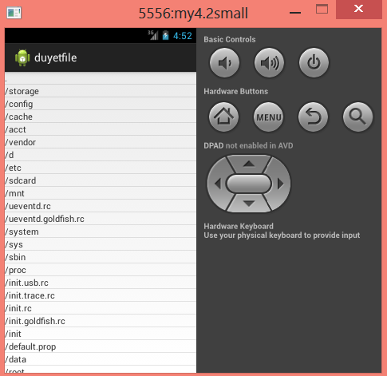
- Xây tiếp một hàm tên upOneLevel và viết như sau:
private void upOneLevel(){
if(this.currentDirectory.getParent() != null)
this.browseTo(this.currentDirectory.getParentFile());
}
- Override lên phương thức onClickItemList để bắt sự kiện click vào một item trong listview và lấy đường dẫn con rồi truy xuất vào đó.
@Override
protected void onListItemClick(ListView l, View v, int position, long id) {
// TODO Auto-generated method stub
super.onListItemClick(l, v, position, id);
int selectionRowID = (int)id;
String selectedFileString = this.directoryEntries.get(selectionRowID);
Toast.makeText(getApplicationContext(), selectionRowID+"vao"+selectedFileString, Toast.LENGTH_SHORT).show();
if (selectedFileString.equals(".")) {
// Refresh
this.browseTo(this.currentDirectory);
} else if(selectedFileString.equals("..")){
this.upOneLevel();
} else {
File clickedFile = null;
switch(this.displayMode){
case RELATIVE:
clickedFile = new File(this.currentDirectory.getAbsolutePath()
+ this.directoryEntries.get(selectionRowID));
break;
case ABSOLUTE:
clickedFile = new File(this.directoryEntries.get(selectionRowID));
break;
}
if(clickedFile != null)
this.browseTo(clickedFile);
}
}
- Chạy chương trình, xem kết quả, click vào một mục trong listview để xem thư mục con.
Chú ý: Có một số thư mục phân quyền nên không vào được, tốt nhất test thư mục sdcard thôi.
